Maria Mustermann
Musterstraße 123
12345 Musterstadt
max@mustermann.de
0171 23456789
Unternehmen GmbH
Vorname Nachname
Straße 123
12345 Musterstadt

Musterstadt, 16.02.2021

Bewerbung als PR-Managerin
Kennnummer 123456

Sehr geehrter Herr Ansprechpartner,
da die Veranstaltungsbranche besonders stark von der Corona-Krise betroffen ist, bin ich unverschuldet Teil eines umfassenden Personalabbaus geworden. Aktuell suche ich aktiv nach einer neuen beruflichen Perspektive und bin dabei auf Ihr Unternehmen aufmerksam geworden. Ich bin überzeugt, dass ich meine Kenntnisse aus dem Eventbereich sinnvoll in Ihrem Unternehmen einbringen und mich gleichzeitig selbst weiterentwickeln kann. Sie gewinnen mit mir eine gut ausgebildete Mitarbeiterin, die sich einer neuen Herausforderung stellen möchte.
In meiner Tätigkeit als PR-Managerin war ich hauptsächlich an der Gestaltung der internationalen Pressearbeit von Veranstaltungen involviert und arbeitete im Zuge dessen eng mit Management-Ebenen zusammen. Dementsprechend sind mir die Aufgaben und Abläufe in dieser Position wohl bekannt. In den letzten Jahren absolvierte ich mehrere Fortbildungen in den Bereichen Management und Marketing, um mich kontinuierlich weiterzubilden.
Meine ArbeitskollegInnen schätzen insbesondere mein organisatorisches Talent und meinen Umgang mit Menschen. Als PR-Managerin reizt mich die Arbeit im Team und die Entwicklung von smarten Lösungswegen. So kann ich meine Kreativität nicht mehr länger bloß im Bereich des Designs, sondern künftig auch in der strategischen Planung unter Beweis stellen.

Ich freue mich darauf, Sie in einem persönlichen Gespräch von meinen Fähigkeiten zu überzeugen. Hochmotiviert stehe ich Ihnen ab sofort zu einem verhandelbaren Bruttojahresgehalt von xx.xxx € zur Verfügung.

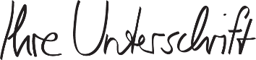
Mit freundlichen Grüßen

Maria Mustermann

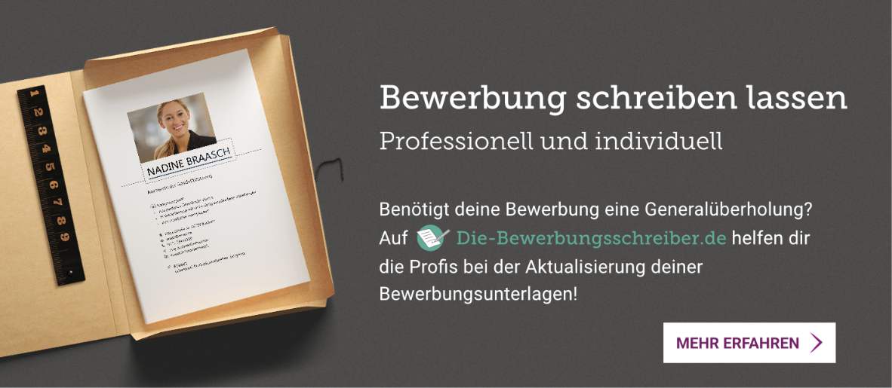
Probleme bei der Bewerbung? Wir empfehlen:

www.die-bewerbungsschreiber.de

